ACTIVATION DE LA COLLECTE DES DONNÉES DE PRODUCTION ET/OU DE CONSOMMATION AU PAS DEMI-HORAIRE CHEZ ENEDIS

NB : Les demandes ne couvrent qu’une seule année. Autrement dit, il aut les renouveler tous les ans pour prolonger la collecte.

Table des matières
COLLECTIVITE LOCALE 1
PROFESSIONNEL 5

COLLECTIVITE LOCALE
Se rendre sur https://www.enedis.fr/collectivites-locales
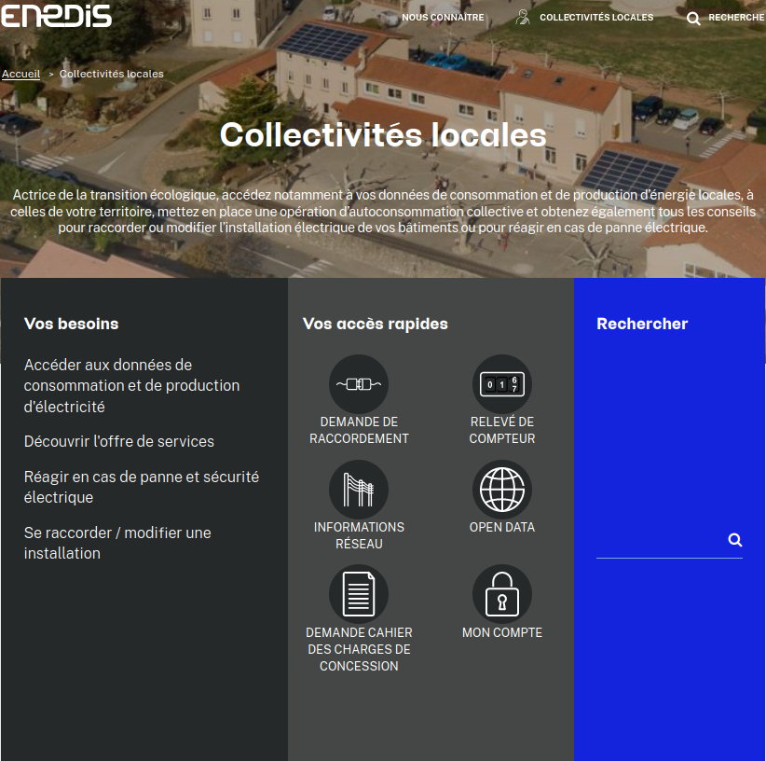
Cliquer sur Accéder aux données de consommation et de production d’électricité.
Un nouveau volet s’ouvre :
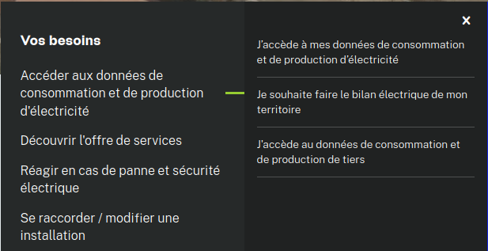
Cliquez sur J’accède à mes données de consommation et de production d’électricité
Une nouvelle fenêtre s’ouvre. Cliquez sur le bouton
Se connecter (ou créer son compte) avec la nouvelle fenêtre
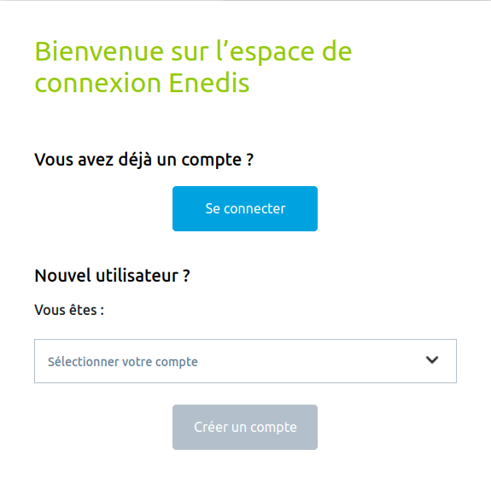
Après connexion apparaît une nouvelle fenêtre qui débute ainsi :
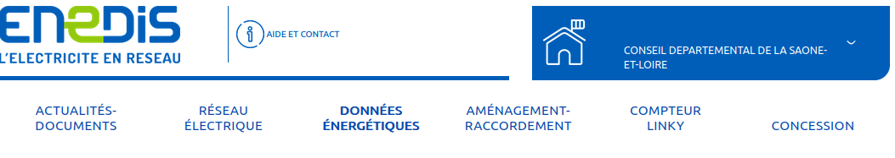
Sélectionnez DONNÉES ÉNERGÉTIQUES, puis Services proposés par Enedis.
Recherchez Courbe de charge quotidienne de consommation de mes PRM (compteurs communicants)
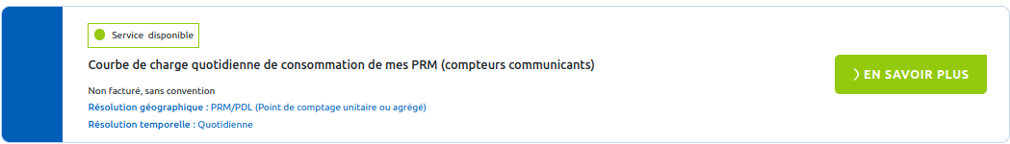
Cliquez sur le bouton > EN SAVOIR PLUS
Une nouvelle fenêtre s’ouvre. Cliquez sur le bouton SOUSCRIRE
Un nouveau volet s’ouvre :
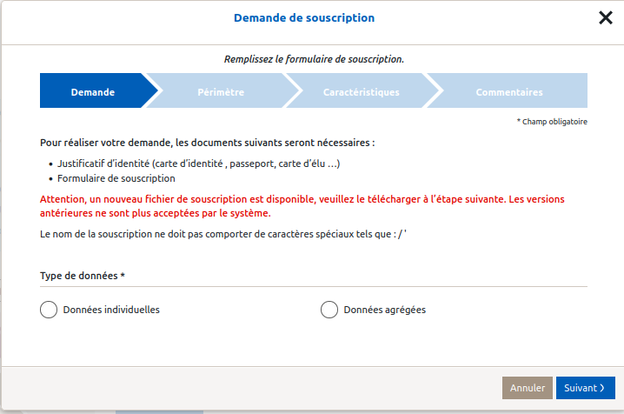
Dans le cadre d’une étude d’autoconsommation, préférez Données individuelles. Puis cliquez sur Suivant>
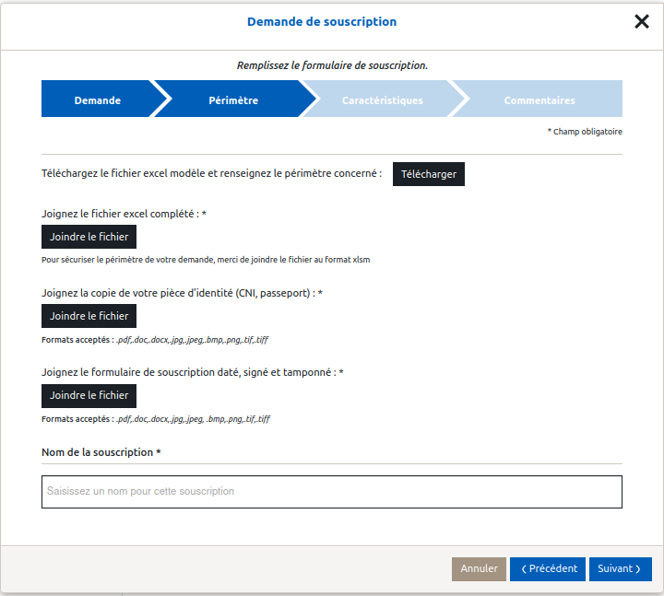
Cliquez sur Télécharger
Renseigner le classeur, enregistrez-le puis le joindre à la demande, avec les justificatifs demandés.
Ajoutez un nom de souscription (??? utile si plusieurs souscriptions ???)

FIN TEMPORAIRE DU TUTO COLLECTIVITE

PROFESSIONNEL
Se connecter sur le site https://mon-compte-client.enedis.fr/hub
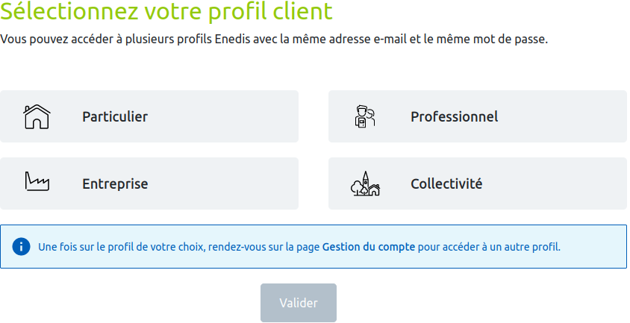
Sélectionner le profil Professionnel et cliquez sur Valider.
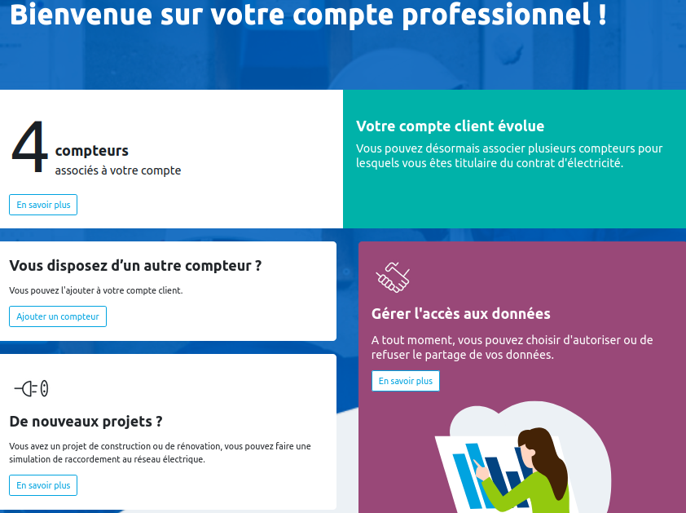
Cliquez sur En savoir plus dans le pavé Gérer l’accès aux données :
Le haut de la nouvelle fenêtre ressemble à ceci :
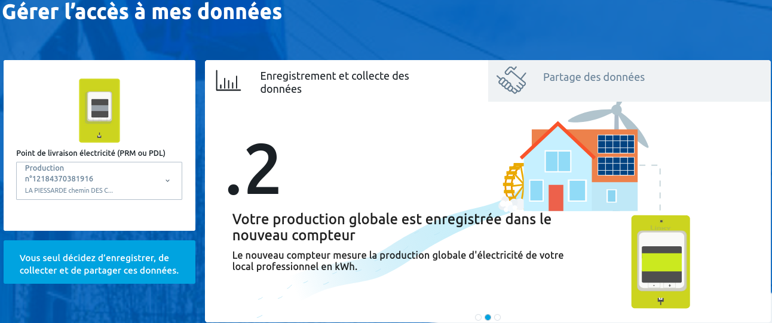
Dans le pavé de gauche, sélectionnez le compteur pour lequel vous désirez faire la demande de courbe de charge.
Ne changez rien dans le pavé de droite qui sélectionne l’affichage du bas de la fenêtre. Restez sur Enregistrement et collecte des données.
Le bas de la fenêtre ressemble à ceci :
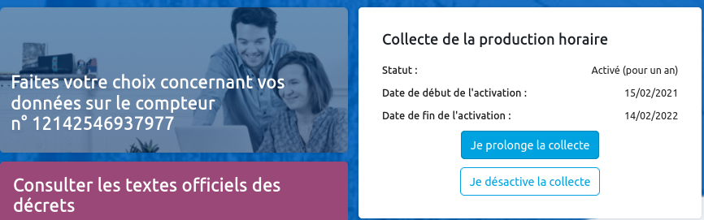
A gauche, rappel de la référence du PDL ( PRM), soit le compteur pour lequel la demande sera faite.
A droite, état de la collecte puis un ou deux boutons.
Dans la capture d’écra ci-dessus, la collecte a déjà été activée et pourrait être prolongée d’un an.
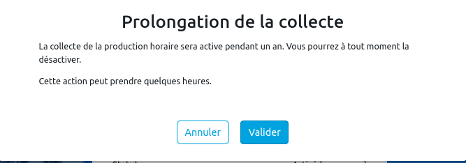
Confirmez la demande.

